МЕСТЬ ПО-СИЦИЛИЙСКИ
ТЗ НА ФОН


ПРИМЕЧАНИЕ

- Фон назвать именно так как его назвал сценарист: Elementine’s_Room_2

- По каким-либо уточнениям обращаться к сценаристу. Своевольных действий не предпринимать.

- Положение мебели и саму комнату не изменять! Она должна остаться как на фото!

ФОН

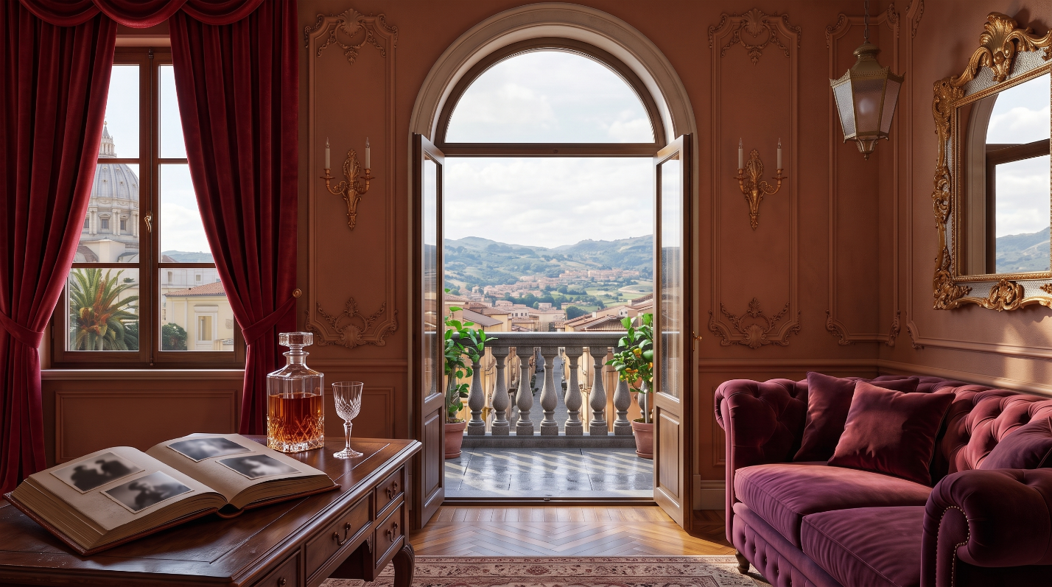


ЗАДАЧА

- Поработать с качеством, если это необходимо.
При приближении фото, фон может немного мылиться.

- Убрать бокал со стола. Его нарисовать отдельно. Бокал должен будет накладываться поверх фона!

Сцена: ГГ ночью сидит и пьёт в горе. Она от злости бросает бокал в стену.
ТАК ЖЕ КАК И С ФОНОМ: Elementine’s_Room_1

- Отдельно нарисовать крошки стекла от разбитого бокала на полу у стола.
Они так же будут накладываться поверх фона.

ТАК ЖЕ КАК И С ФОНОМ: Elementine’s_Room_1

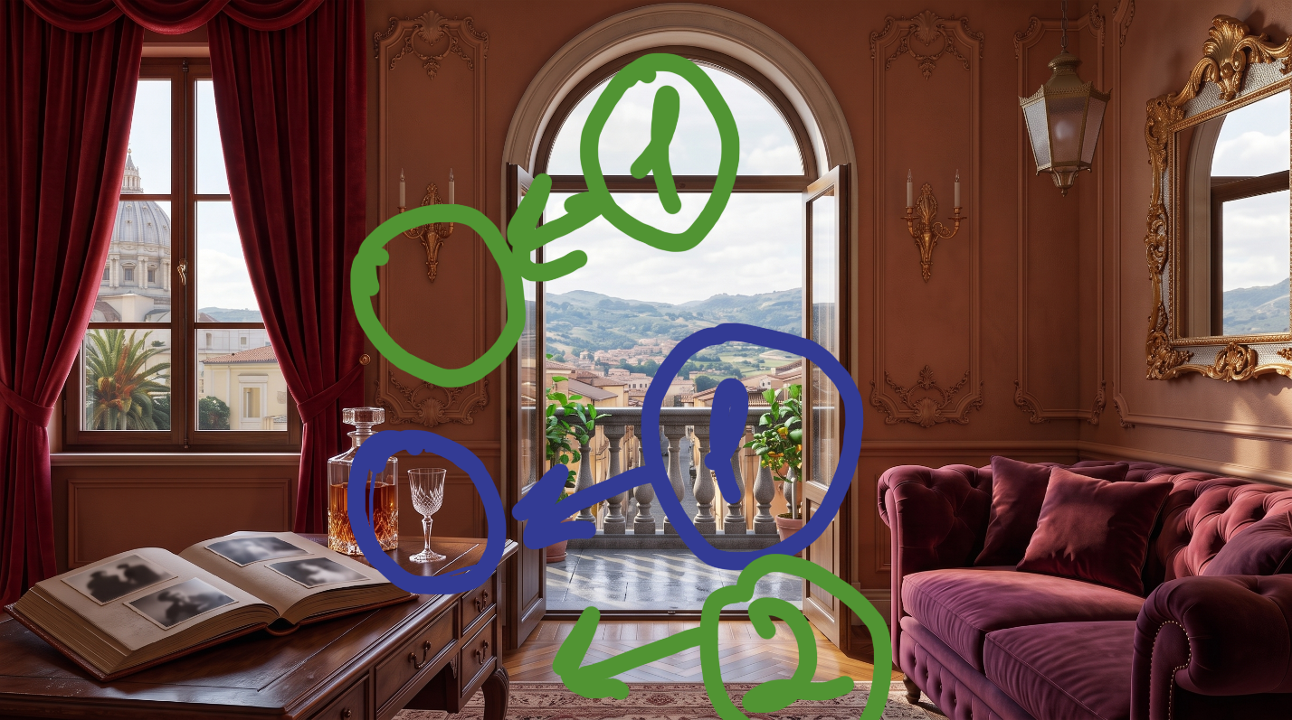

Зелёным нарисованы места, куда будут размещаться крошки от стекла бокала. ЗОНУ 1 НЕ БЕРЁМ! ТОЛЬКО 2.

